
COMMUNIQUE DE PRESSE
Lyon, 4 mars 2008

Lancement du site www.fou-de-voyage.com
pour voyager autrement

Préparer son voyage, se donner des idées, partager ses expériences de voyage,
le nouveau site internet fou-de-voyage.com, lancé en ce début 2008, est fait pour tous
les voyageurs qu’ils soient baroudeurs ou adeptes de bain de soleil.

Avant de partir….
Pour connaître les avis sur les destinations convoitées, et aller au delà des guides de voyages traditionnels, les visiteurs pourront consulter les carnets de voyages crées par d’autres voyageurs et connaître leurs impressions, leurs bons plans, les sites insolites à découvrir. Chaque carnet de voyage est illustré de photos ou de vidéos mises en ligne par l’auteur du carnet.
Facile à consulté, ergonomique, le site fou-de-voyage.com permet de se repérer très simplement grâce à un système interactif de géo-localisation. L’internaute a ainsi la possibilité de naviguer par pays, région française, ville ou encore selon le type de voyage ou la durée souhaitée. Le site web offre à la fois un aperçu rapide du pays ou de la ville (chiffres clés, monnaie, formalités administratives, etc.) et également une description détaillée proposée via les carnets de voyages illustrés.
Une fois la destination de voyage choisie, le site permet de comparer les prix sur les séjours, les billets d’avion, les hôtels, via un partenariat avec le site liligo.fr, spécialiste comparateur de prix de voyage.

Partager ses expériences de voyages…
Après avoir pris des photos ou des vidéos pendant leurs voyages, les internautes ont maintenant l’opportunité de partager leurs expériences en créant leur propre carnet de voyage. Il suffit de quelques minutes pour créer son compte, l’internaute a alors la possibilité d’enrichir au fur et à mesure son carnet. Cette petite astuce est une véritable révolution dans le domaine des sites communautaires de voyages : pas besoin de passer des heures à créer son espace personnel, le nouveau site fou-de
voyage.com est conçu pour être complété à loisir.
Les visiteurs du site peuvent également voter pour le meilleur carnet de voyage. Les carnets primés sont alors placés en homepage du site et bénéficient d’une mise en lumière particulière.

En plus des carnets de voyages, le forum permet d’échanger, de manière interactive, et d’approfondir la discussion.

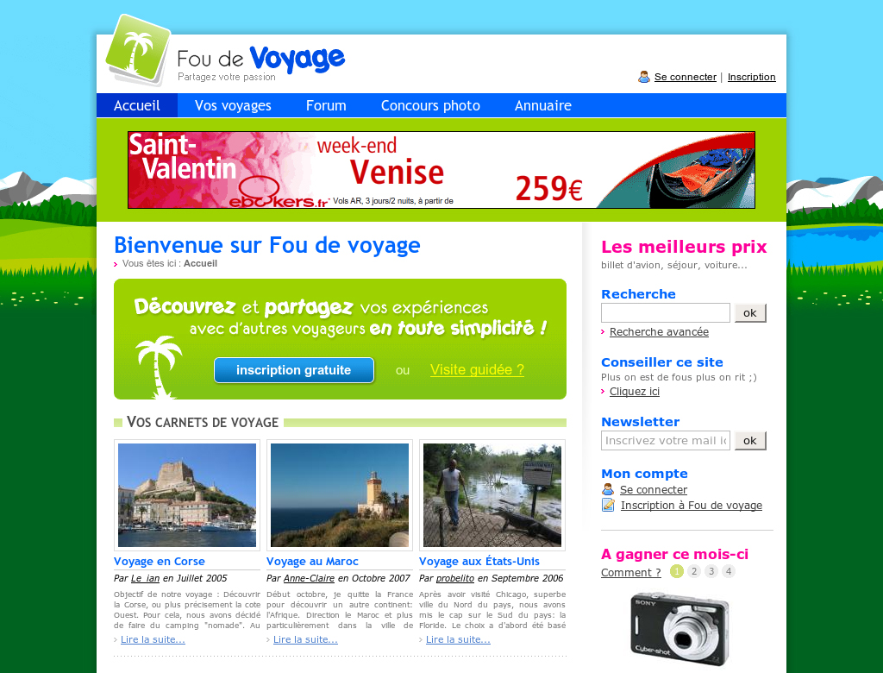
et gagner des cadeaux !
Pour animer son site, et inciter les voyageurs a enrichir continuellement leurs carnets, le créateur du site fou-de-voyage.com a développé un système de points cumulés astucieux. Plus les carnets sont complets, plus le voyageur gagne de points et peu remporter des cadeaux nécessaires à tout voyageur en herbe : appareil photo, chèque cadeaux, coffret, abonnement à des magazines de voyages, etc.

Petite nouveauté, le site donne également la possibilité aux voyageurs humanistes de reverser la valeur de son gain à une association caritative.

Clin d’œil aux photographes
Tout bon voyageur, aime prendre de belles photos pour partager sa passion. Un concours est organisé pour récompenser la plus belle prise de vue. Les visiteurs du site web donne leur avis d’un simple clic, et l’heureux élu gagne…

A propos de fou-de-voyage.com
Le site a été crée par la société Netfizz dirigée par Mathieu Barber. Graphiste de formation, il fait ses armes au sein du groupe LDLC.com durant 5 ans. Cette expérience, au contact de la famille de la Clergerie, lui donne alors le goût d'entreprendre. Et c'est pendant cette période qu'il conçoit Fou-de-voyage.com le soir et le week-end.

Il démissionne et crée Netfizz le 1er mars 2007 pour se consacrer entièrement à son projet. Totalement réalisé en Interne, la conception et la réalisation du site ont duré 12 mois.

Contact presse :
Mathieu BARBER
Netfizz - 22 quai Gailleton - 69002 Lyon
Tel : 04 78 37 32 28
Email : presse@netfizz.fr

http://www.fou-de-voyage.com
Espace presse : http://www.fou-de-voyage.com/presse.html

